

ORGANIZACION PARA BRINDAR LOS PRIMEROS AUXILIOS PSICOLOGICOS
En la zona de emergencia el personal de salud tiene información de la población y la magnitud de emergencias, se plantea realizar intervenciones, organización de roles, y funciones en el equipo de
salud
El personal de salud que ejecutará la intervención, se pondrá en contacto con el jefe del establecimiento, para das una respuesta
organizada
En la intervención de emergencia el personal de salud identificara además otras necesidades para ponerse en contacto con otras
instituciones

las lpress brindan facilidades para la capacitación en primeros auxilios psicológicos del personal de salud, además garantizan los recursos necesarios (chalecos, mochila, equipo de protección



PRdeEGpUriNmTeAroSs BauAxSiIlCioAsS

¿Quiénes necesitan los primeros auxilios psicológicos?
personas con crisis que accedan voluntariamente
¿Quién brinda los primeros auxilios psicológicos ?
personas capacitadas en primeros auxilios psicologicos

¿Cuándo se brinda los primeros auxilios psicológicos?
lo mas pronto posible, estar en contacto con la persona que lo requiera
¿Dónde se brinda los primeros auxilios psicológicos?
en un lugar seguro para la persona y el personal de salud protegido de estímulos agresivos

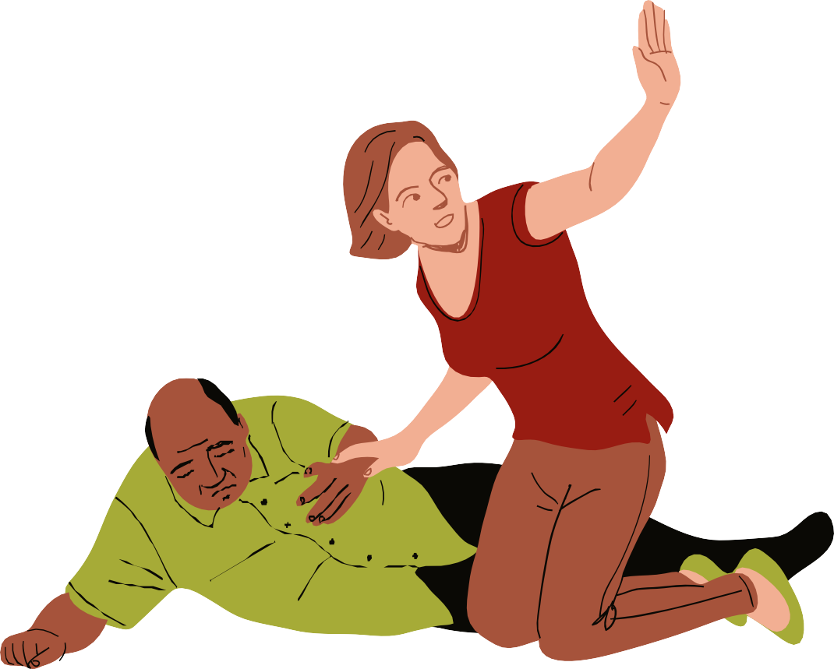
PROCEDIMIENTO DE PRIMEROS AUXILIOS
cOnectar
escuchar
Observar

Los primeros auxilios psicológicos pueden darse a distancia, como en emergencias por coronavirus, usando la voz para guiar técnicas como la respiración. El personal de salud sigue los pasos recomendados por la OMS..
PSICOLÓGICOS

OBSERVAR

Físicas

- Fatiga y cansancio
- Alteraciones en apetito y sueño
Es el primer momento de los primeros auxilios psicológicos, en donde se explora la situación actual, los riesgos, las necesidades y reacciones emocionales esperadas de la persona en crisis.
- Taquicardia
- Sobresaltos
- Dolores físicos
- Hiperventilación o sudor
- Empeoramiento de condiciones crónicas (diabetes, presión, etc.)
- Nivel de actividad excesivo o pasividad
- Disminución de la respuesta inmune

Cognitivas
- Confusión y desorientación
- Sueños y pesadillas recurrentes
- Preocupación
- Problemas de concentración y memoria
- Dificultad de tomar decisiones
- Cuestionamiento a creencias espirituales
- Autoeficacia y auto valía disminuida

Físicas
Impulsividad
- Sentimiento de insignificancia • Sentimiento de impotencia
- Hipervigilancia
- Miedo
- Terror
- Inestabilidad afectiva

Sociales


Aislamiento
- Incremento de conflictos familiares
- Agresión física
- Discriminación
- Desintegración de redes sociales
- Fragmentación de estructuras comunitarias

Seguridad
Al Identificar riesgos en la zona de emergencia o en la cual se encuentra la persona

Elementos de observación

Requerimiento de
atención inmediata
Personas con evidentes necesidades básicas, vinculadas
a la sobrevivencia, protección, seguridad y bienestar; urgentes de ser atendidas.
Requerimiento de atención especializada

- Irritabilidad
- Tristeza
- Duelo
- Mayor violencia por motivos de género
- Sobreprotección
Personas con
reacciones graves de angustia, diferentes a una reacción normal.

ESCUCHAR

Proceso de escuchar
Coloque una mano en el pecho y otra en el abdomen.
Inspire por la nariz, sintiendo el abdomen elevarse, y exhale lentamente por la boca.
Implica conectar a la persona con sus propias capacidades y brindar información sobre reacciones comunes en emergencias. También se debe ayudar a comunicar sus necesidades a las instituciones que ofrecen servicios básicos, seguridad, salud, educación y apoyo comunitario.
- 1. Ofrecer ayuda en un lugar seguro, escuchando con empatía y enfocándose en las necesidades básicas de la persona.
- Si está alterada, buscar a alguien de confianza y, si acepta, guiarla en técnicas de relajación; no insistir si rechaza la ayuda.

La técnica de respiración




Conectar





CON NIÑOS
- Crear espacios lúdico.
- Mantener rutinas.
- Ofrecer seguridad.
- Proporcionar información clara.
- Escuchar sus emociones.



CON ADOLESCENTES
01

Fomentar la expresión de sus inquietudes.
02

Ofrecer información concisa.

03 Incluirlos en actividades grupales.
04

Respetar sus sentimientos.

CON PERS_{M}ON_{a}A_{yo}S_{res}


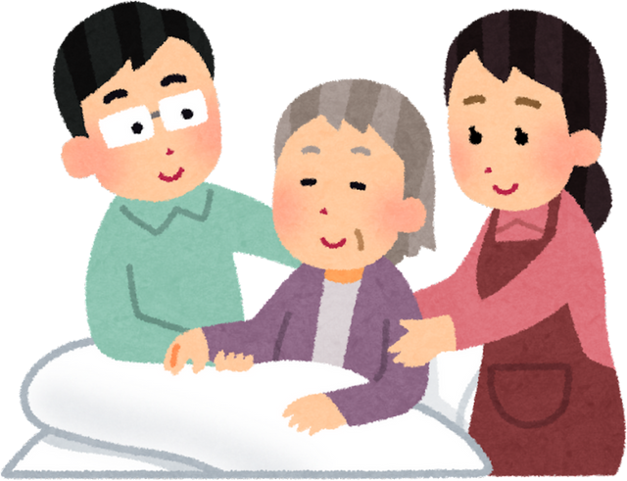
C
B
A


Ayudar en las tareas diarias a quienes tienen dificultades, apoyarles para que sigan contribuyendo a sus familias y comunidades, y fomentar que mantengan sus roles.
Escuchar con atención, respeto y empatía para reducir la soledad y ansiedad, fomentando una comunicación responsable.
No dejarlos solos, procurar que se queden con personas de su confianza o familiares.

